【開啟兒童探索力與創造力】工作坊
教學案例成果彙編

輔導小組、學校社群共備課程
(六)「訊」好有你

105年度生活課程《開啟兒童的探索力與創造力》教學研究工作坊案例彙編
壹、課程簡介
一、教學主題：「訊」好有你
二、教材來源：轉化自南一二下主題一《生活中的訊息》
三、教學者：宜蘭縣光復國小/廖佳珮、強怡芬、吳志堅宜蘭縣；宜蘭國小陳惠美
四、共同備課:宜蘭縣光復國小/黃冠盈、陳珮芳、張芝嫻、陳淑君、何佩穎、何佩珊
五、教學對象：二年級
貳、設計理念
生活中充滿多元訊息，也與每個人都息息相關。以訊息為主題，我們希望讓學童透過探索生活中與其相關的各種訊息後，覺察比較訊息呈現的不同類型、訊息表達的方式、訊息傳送的管道等。接著，以學童在生活中常接觸的聲音、影像、書面等類型之訊息，如朝會廣播、衛教宣導影片、校園各類海報等等，從中學習記錄、整理訊息內容重點等方式，掌握訊息所要表達的意涵。延續探討校園海報訊息的活動，聚焦此項書面訊息，帶領學童進一步認識海報內容構成要項及特色。
除此之外，學童不僅是被動的訊息接受者，透過課程我們希望學童可進一步轉為訊息的傳遞者，能以適切方式表達訊息、傳送訊息。從班級的學期行事曆中，與學童討論擇定一項活動，讓學童運用所學，以文字、圖像、聲音、動作等各種表達方式，輸出為有意義的訊息。因此以運動會為題，學童化身宣傳高手，展開宣傳行動，共同邀請親朋好友參加運動會。
叁、教學分析
- 教材分析
本主題轉化自教科書南一版二下主題一《生活中的訊息》，各單元教材內容及說明概述如下：
單元 | 教材內容 | 說明
一、訊息大搜查 | 1.寒假生活分享所使用之資料，如照片、影片、文字、圖畫等。  2.教室中各種訊息，如海報、通知單、月曆、鐘聲等。  3.校園中各種訊息，如海報、旗幟、班級牌、廣播聲、警示聲、宣導影片等。  4.家中各種訊息，如廣告單、活動單、名片、文宣物品、電話聲、水滾聲、氣象播報、新聞等。 | 1.從寒假生活的分享，覺察溝通表達方式的多元性。  2.探索教室、校園、家中等生活中所接觸的各類訊息，並分析訊息表達的方式、訊息呈現的類型、傳送管道等。
二、訊息聽看讀 | 1.閱讀聲音類訊息：周二朝會師長報告廣播錄音檔。  2.閱讀影片類訊息：流感宣導影短片、氣象播報短片。  3.閱讀書面類訊息：活動宣導海報(如音樂會、徵文活動等)、衛教宣導海報(如腸病毒、視力保健、游泳防溺等)。  4.海報的特色探討：字體大小、版面比例、色彩搭配、圖象創意。 | 1.讓學生提出在生活中各種訊息中，對其而言重要的訊息。如學生提出重要的訊息有聲音類、影片類的流感宣導及氣象播報、校園張貼的各種海報訊息等。  2.以學校或生活中，學生能經驗得到的影音、海報的重要訊息為主，進行探討。學習記錄訊息內容、理解訊息內容。  3.共同討論記錄訊息內容的方法，如專心聽、記錄關鍵字或圖、思考整理記錄內容、詢問他人等。
三、傳訊高手 | 1.班級行事曆。  2.海報設計檢核表，檢核要項：主題、內容(時間、地點、做什麼事)、製作單位、其他(相關網站、配合主題的圖畫及色彩)、特別的創意等等。  3.校園張貼海報。  4.光復國小104年度運動會命名優選主題。  5.各組運動會海報創作作品。  6.各組運動會宣傳影片拍攝成果。  7.溝通表達事情的要項：禮貌問好、自我介紹、說明目的、表達感謝。 | 1.閱讀班級行事曆，決定製作訊息、傳送訊息的活動項目—運動會。  2.繪製運動會海報草圖，提供檢核表，檢核海報呈現內容完整性。  3.以校園海報再次觀摩標題、內容、製作單位等版面配置、字體大小比例、顏色、主題設計等等特色，對照海報設計草圖，進行修正討論。  4. 讓學童找出標語共同要素，如重複出現光復、健康、樂活、該年生肖等等，再讓學童創作自己的海報標語。  5.繪製海報。  6.欣賞各作創作海報優點。  7.討論宣傳影片內容，練習後，再由老師協助拍攝影片後上傳班級網頁。  8.完成發送傳單、張貼海報的宣傳行動。
- 學生分析
本主題實施對象為二年級學生，學生學習經驗分析如下：
(一)能運用五感探索、觀察周遭人事物，具好奇心。
(二)能透過人事物的觀察與記錄，比較差異，具分類概念。
(三)已有多次口語、文字、肢體、圖象等不同表徵工具，進行表達或創作的經驗。
此次以「訊息」做為學習主題，學童每天從家長、老師、電視、網路等等，接受各類訊息；同時也在生活中與家人、同儕、師長，扮演傳遞訊息的角色。在課程中，學童透過五感覺察生活中的訊息，了解訊息特色；並透過適切方法去閱讀訊息、了解訊息內涵，更提供機會運用多元方式表達訊息、傳送訊息。透過課程實施，培養觀察力、溝通合作能力、創作表現能力、解決問題能力等各項生活能力，奠定未來分科學習之基礎。

- 教學方法分析
依據生活課程97課綱，課程中著重以兒童為學習主體、提供真實情境的探索、培養生活能力、運用多元評量讓學生展現所學、檢視學習成效等。所運用教學法說明如下：
(一)合作學習教學法：學習歷程中，以兩人配對、小組的合作學習策略，讓學童透過觀察探究、討論、分享、實作等方式，完成各項學習任務。
(二)問題解決教學法：提供真實情境，讓學童發現問題、思考問題並解決問題。如海報的宣傳運用、多元表達方式的嘗試等。

- 課程概念架構圖

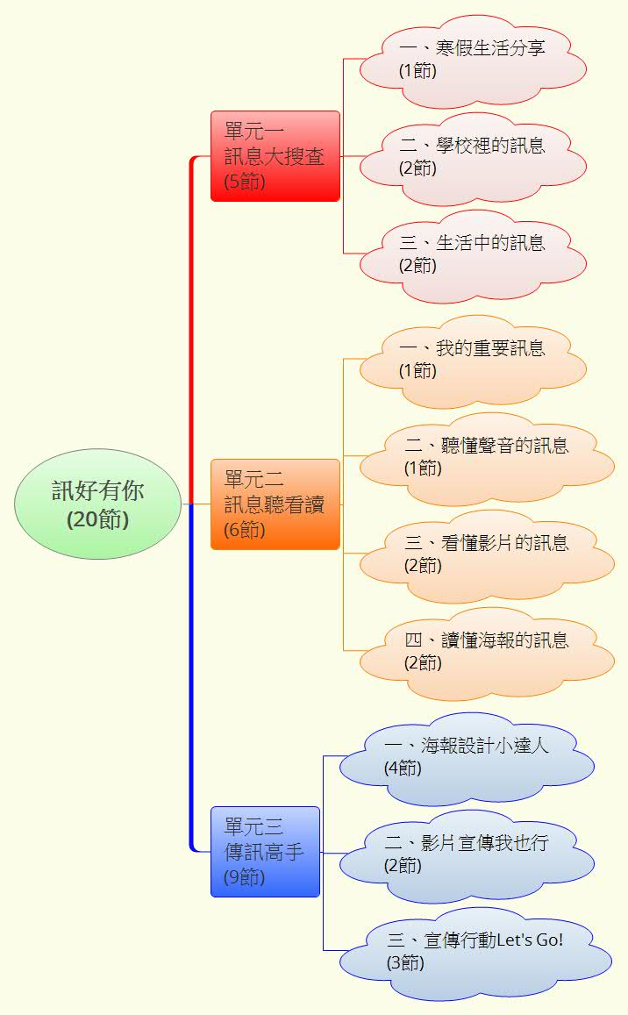
核心概念：
運用多元方式，表達訊息、傳送訊息。
核心概念：
以學童所提出與其相關的重要訊息為素材，學習記錄訊息的方法、理解訊息內容。
核心概念：
發現生活周遭的多元訊息，及訊息的表達方式、訊息類型、傳送管道。
肆、教學活動設計
單元名稱 | 一、訊息大搜查 |  | 適用年級 |  | 二年級
活動名稱 | (一)寒假生活分享 |  | 教學時間 |  | 40分鐘
指導教授 | 吳毓瑩教授 |  | 設計者 |  | 吳志堅校長等
教材版本 | 自編教材與參酌南一版第四冊 |  | 教學準備 |  | 1.寒假作業：《寒假生活樂事分享》學習單
教學目標 | 能運用多元的表達方式，將事件說明得更清楚。
能力指標/學習指標(幼教、特教) |  |  |  | 具體目標
4-1使用合適的語彙或方式，表達對人、事、物的觀察與意見。 |  |  |  | 1.能介紹自己的寒假生活。  2.能欣賞同學的介紹表現，提出推薦理由。  3.知道運用不同表達方式，能使事情說明得更清楚。
融入議題與能力指標 |  |  |  | 十大基本能力/六大能力(幼教)
議題 |  | 能力指標
性別 |  | 2-1-3表達自己的意見和感受，不受性別的限制。 |  | 一、瞭解自我與發展潛能  四、表達、溝通與分享
能力指標 |  | 教學內容 |  |  |  | 時間 | 評量  方式 | 具體目標
4-1  4-1  4-1 |  | 一、引起動機  1.寒假的時候，你做了哪些活動？  2.這些活動中，哪個活動讓你印象最深刻，想要跟大家介紹呢？  3.你準備用哪些方式介紹你的寒假生活？  二、發展活動  1.寒假生活分享活動說明：以四人小組，每人兩分鐘，組內進行分享。  2.小組內進行寒假生活分享。  3.小組介紹完畢後，推薦一位介紹得最精彩、最吸引人的同學，寫下推薦原因(白紙)。  4.討論並選出各組介紹最棒的人最為代表，上台為大家分享寒假生活。  三、綜合活動  1.聽完同學的介紹，你知道要說明一件事情，要怎樣介紹才會更清楚、更精彩？例如:口說、文字、圖畫、海報、動作、相片、影片、演戲……  2.歸納：要跟別人傳達事情、說明事情(如介紹寒假生活)，其實有很多不同的方式。說明得越詳細、資料越豐富，別人就聽得更清楚。  3.鼓勵學生利用課餘時間，向他人分享寒假生活。  --------第一節課結束------- |  |  |  | 5分鐘  10分鐘  5分鐘  15分鐘  5分鐘 | 發表  紙筆(記錄單)  發表 | 能介紹自己的寒假生活。  能欣賞同學的介紹表現，提出推薦理由。  知道運用不同表達方式，能使事情說明得更清楚。

單元名稱 | 一、訊息大搜查 |  | 適用年級 |  | 二年級
活動名稱 | (二)學校裡的訊息 |  | 教學時間 |  | 80分鐘
指導教授 | 吳毓瑩教授 |  | 設計者 |  | 吳志堅校長等
教材版本 | 自編教材與參酌南一版第四冊 |  | 教學準備 |  | 1.《傳達訊息的方式》學習單  2.《校園裡的訊息》學習單  3.《生活中的訊息》學習單
教學目標 | 能透過探索校園中的各種訊息，了解訊息表達的多元方式、訊息呈現多元類型及訊息內容所要表達的意涵。
能力指標/學習指標(幼教、特教) |  |  |  | 具體目標
4-3能聽取團隊成員的意見、遵守規則、一起工作，並完成任務。  1-2透過各種媒材進行探索活動，喚起豐富的想像力，並體驗學習的樂趣。 |  |  |  | - 能與他人合作發現教室裡多元的訊息並完成學習單。  - 能與他人合作發現校園裡多元的訊息並完成學習單。  - 知道訊息的意義及內涵，如所表達的方式、呈現類型、傳達者、傳達內容、傳達對象。  - 能發現家裡多元的訊息並完成學習單。
融入議題與能力指標 |  |  |  | 十大基本能力/六大能力(幼教)
議題 |  | 能力指標
生涯 |  | 2-1-1培養互助合作的生活態度。 |  | 四.尊重、關懷與團隊合作  九.主動探索與研究
能力指標 |  | 教學內容 |  |  | 時間 | 評量  方式 | 具體目標
4-3  1-2  4-3  1-2  1-2 |  | 一、引起動機  1.想一想，老師要跟你或家長說明(傳達)事情的時候，除了用說的，還有哪些方式？例如：通知單、聯絡簿、line、電腦……  2.用你的眼睛看一看教室四周，你可以找到哪些老師透過哪些物品在跟你們傳達事情呢?  - 發展活動  1.請1-2位學生發表所找到的訊息，說明此訊息的表達方式、內容。如：生活公約海報—文字、圖畫—要我們遵守上課的規則；下課鐘聲—聲音—知道下課了。  (學生可能認為「照相機」、「黑板」是「訊息」，需進一步釐清黑板本身是個物品，黑板上的、紋路、字跡才代表訊息。)  2.確認學生理解任務內容後，發下學習單並說明記錄重點，兩人合作探索在教室裡發現的訊息，完成學習單。  3.分享、檢討各組學習單記錄情形。  4.從學生的觀察發現，定義訊息：生活公約海報告訴我們上學、上課要遵守的規則；午餐菜單告訴我們每天吃什麼菜；鐘聲讓我們知道上下課的時間等等。我們找到的這些，就是「訊息」。  5.除了教室裡找到的訊息，校園裡哪裡有訊息? 你想去哪裡找？為什麼？(預測)  6.發下學習單並說明記錄重點，兩人合作探索校園裡發現的訊息，完成學習單。(可利用下課時間進行此項任務，提醒學生注意安全。)  7.各組分享校園找到的訊息名稱，說明該訊息的表達方式(文字、圖畫、聲音、顏色……)、想要告訴別人的內容、類型(海報、通知單、告示牌……)為何。  8.檢討各組學習單記錄情形，若仍有迷思概念，所找到內容的並非訊息，則再予以澄清。  三、綜合活動  1.統整學習重點：  (1)特定的訊息透過文字、聲音、動作、顏色、圖像等，以海報、傳單、旗幟等呈現類型傳送給人。  (2)某些為「隱藏」的訊息，可藉由觀察人事物本身的表情、動作、顏色、紋路等，了解其內在意涵。鼓勵學生發揮敏銳觀察力，可獲取相關訊息意涵，採取適切應對措施。  2.課後作業說明，完成《家裡的訊息》 學習單。  --------第二、三節課結束------- |  |  | 5分鐘  5分鐘  15分鐘  15分鐘  20分鐘  15分鐘  5分鐘 | 紙筆(學習單)  紙筆(學習單)  發表  紙筆(學習單) | - 能與他人合作發現教室裡多元的訊息並完成學習單。  2.能與他人合作發現校園裡多元的訊息並完成學習單。  3. 知道訊息的意義及內涵，如所表達的方式、呈現類型、傳達者、傳達內容、傳達對象。  4.能發現家裡多元的訊息並完成學習單。

單元名稱 | 一、訊息大搜查 |  | 適用年級 |  | 二年級
活動名稱 | (三)生活中的訊息 |  | 教學時間 |  | 80分鐘
指導教授 | 吳毓瑩教授 |  | 設計者 |  | 吳志堅校長等
教材版本 | 自編教材與參酌南一版第四冊 |  | 教學準備 |  | 1.事先蒐集廣告單、通知單、文宣物品等  2. 南一二下生活課本主題一P15歌曲《學校生活》音樂檔。  3.《發現訊息》日記單。
教學目標 | 能透過探索家裡的各種訊息，了解訊息表達的多元方式、訊息呈現多元類型、訊息內容所要表達的意涵及訊息傳送的管道等。
能力指標/學習指標(幼教、特教) |  |  |  | 具體目標
1-1以五官知覺探索生活，覺察事物及環境的特性與變化。  1-2透過各種媒材進行探索活動，喚起豐富的想像力，並體驗學習的樂趣。  4-1使用合適的語彙或方式，表達對人、事、物的觀察與意見。  5-4養成參與、欣賞展示及演出時的基本禮儀與態度。 |  |  |  | 1.能發表自生活中蒐集到的多元訊息素材。  2.了解生活中常見訊息所要表達的內容。  3.知道生活中常見訊息的類型、運用的表達方式及傳送的多元管道。  4.知道表達訊息會因需要、對象，而選擇不同的方式與管道。  5.能以歌曲改編的方式演唱訊息的多元表達方式及種類。
融入議題與能力指標 |  |  |  | 十大基本能力/六大能力(幼教)
議題 |  | 能力指標
性別 |  | 2-1-3表達自己的意見和感受，不受性別的限制。 |  | 九.主動探索與研究  四.表達、溝通與分享
能力指標 |  | 教學內容 |  |  |  | 時間 | 評量  方式 | 具體目標
1-1  1-2  4-1  4-1  5-4  4-1 |  | 一、引起動機  1.你在家裡找到了哪些訊息？有什麼特別的訊息嗎？  二、發展活動  1.一起來看看在家裡找到的訊息：  (1)展示攜帶來的訊息物品  (2)兩兩分享學習單記錄情形、實物  (3)說說看，你們蒐集到的訊息，有那些?如：海報類、通知單類、廣告傳單、圖卡等等文宣實物。  2.從家裡找到的哪些訊息？傳遞訊息的方式？是誰發的？要發給誰？訊息內容的重點是什麼？  例如：  (1)Pizzahut廣告單→文字、圖畫、照片→老闆→大家→來買pizza  (2)視力保健墊板→文字、圖畫→教育部→學生→愛護視力  3.從教室、校園、家裡、生活上所發現的訊息，整理訊息表達方式、類型、傳送管道等。  (1)表達訊息的方式：文字、圖畫、聲音、動作、味道、顏色等等。  (2)訊息的類型：海報、通知單、折頁、圖卡、告示牌、燈籠、影像、L夾、筆、擦子、帆布包、手提袋、塑膠袋等等。  (3)訊息的傳送：電腦網路、手機、親送、寄送、索取等等。  4.這麼多的訊息表達方式，你知道怎麼運用合適的方式傳送訊息？如：救護車→閃燈、聲音；拉鍊沒拉→傳紙條、小聲說；垃圾車→聲音 ……  5.傳送訊息時，需要注意的事情？如：考量接收訊息的對象或感受  6.除了寫日記、畫圖告訴別人你學到的重點，還可以怎麼讓人知道我們學到的內容(表達訊息的方式、管道)？  7.以唱的方式來表達：配合南一二下生活課本主題一P15歌曲《學校生活》曲調，改編歌詞。  如：  表達 訊息 的方 式，  實在 好多 種，實在 好多 種，  文字 圖畫 聲音 動作 味道 顏色 都可 以；  海報 通知單 折頁 圖卡 都是 好幫 手。  8.歌詞討論後→全班拍唸→老師範唱→全班學生模唱→各組輪唱。  9.生活中好多的訊息，表達訊息的方式有很多，傳送訊息的方法也很多。生活上，什麼時候需要你幫忙傳送訊息？你會怎麼傳送呢？  三、綜合活動  1.生活中好多的訊息，表達訊息的方式有很多，傳送訊息的方法也很多。統整學習重點：訊息傳遞的方式(影像、圖畫、文字……)、訊息類型（海報、傳單、影像……）、傳遞管道(電話、網路、手機軟體line、海報傳單……)等。  2.《發現訊息》日記寫作引導說明，課後完成。  (1)這幾節生活課做了哪些活動?  (2)你知道、學到、發現了什麼  (3)其他心得  --------第四、五節課結束------- |  |  |  | 10分鐘  10分鐘  20分鐘  15分鐘  10分鐘  10分鐘  5分鐘 | 發表  發表  發表  發表  演唱  紙筆(日記單) | 1.能發表自生活中蒐集到的多元訊息素材。  2.了解生活中常見訊息所要表達的內容。  3.知道生活中常見訊息的類型、運用的表達方式及傳送的多元管道。  4.知道表達訊息會因需要、對象，而選擇不同的方式與管道。  5.能以歌曲改編的方式演唱多元訊息的種類。  2.了解生活中常見訊息所要表達的內容。  3.知道生活中常見訊息的類型、運用的表達方式及傳送的多元管道。

單元名稱 | 二、訊息聽看讀 |  | 適用年級 |  | 二年級
活動名稱 | (一)我的重要訊息 |  | 教學時間 |  | 40分鐘
指導教授 | 吳毓瑩教授 |  | 設計者 |  | 吳志堅校長等
教材版本 | 自編教材與參酌南一版第四冊 |  | 教學準備 |  | 小白板、白板筆。
教學目標 | 能以小組合作方式上台介紹生活上與自己相關的重要訊息及說明原因。
能力指標/學習指標(幼教、特教) |  |  |  | 具體目標
4-1使用合適的語彙或方式，表達對人、事、物的觀察與意見。  4-3能聽取團隊成員的意見、遵守規則、一起工作，並完成任務。 |  |  |  | 1.能說明與自己最相關的重要訊息及原因。  2.能以小組合作方式，參與上台介紹的活動。
融入議題與能力指標 |  |  |  | 十大基本能力/六大能力(幼教)
議題 |  | 能力指標
人權 |  | 1-1-2瞭解、遵守團體的規則，並實踐民主法治的精神。 |  | 七.尊重、關懷與團隊合作
能力指標 |  | 教學內容 |  |  |  | 時間 | 評量  方式 | 具體目標
(代碼即可)  4-1  4-1  4-3 |  | - 引起動機：  大家在教室、校園、家裡蒐集了好多訊息，哪一個訊息對你來說很重要？為什麼？  二、發展活動：  1.學生回顧學習單(教室、校園、家裡)，找出一項對自己來說，很重要的訊息及原因。  2.組內分享，認為對自己是最重要的訊息及說明原因。  3.大家認為重要的訊息，有一樣的嗎？請小組討論提出2個對你們(對二信小朋友)來說是最重要的訊息，並記錄原因。  4.各組討論並練習上台介紹各組認為是重要訊息的介紹方式。如：說、寫、畫、唱、表演等等皆可。  5.各組輪流上台介紹。  6.每一組介紹後，老師板書統整記錄於黑板。  三、綜合活動：  1.統整大家提出所認為的重要訊息，如聲音類、通知單……  2.這麼重要的訊息，你都能看懂、聽懂、讀懂嗎？怎樣了解這些訊息？  3.這麼多不同重要的訊息，要了解訊息在說什麼，才能有正確回應、反應。預告下一節課我們要來學習了解重要的訊息內容的方法。  --------第六節課結束------- |  |  |  | 5分鐘  5分鐘  10分鐘  15分鐘  5分鐘 | 發表  小組報告 | 1.能說明與自己最相關的重要訊息及原因。  2.能以小組合作方式，參與上台介紹的活動。

單元名稱 | 二、訊息聽看讀 |  | 適用年級 |  | 二年級
活動名稱 | (二)聽懂聲音的訊息 |  | 教學時間 |  | 40分鐘
指導教授 | 吳毓瑩教授 |  | 設計者 |  | 吳志堅校長等
教材版本 | 自編教材與參酌南一版第四冊 |  | 教學準備 |  | 1.預錄週二學校朝會廣播錄音檔(師長宣導事項)。  2.小白板、白板筆。
教學目標 | 能運用適當方法記錄影音類的訊息並了解影音類訊息的內容。
能力指標/學習指標(幼教、特教) |  |  |  | 具體目標
5-2 察覺自己對許多事務的想法與作法，有時也很管用。  3-3 養成動手探究事物的習慣，並能正確、安全且有效地行動。 |  |  |  | 1.能運用適當方法(如寫關鍵字、圖示)，來記錄聲音訊息所傳達的內容。  2.能根據記錄情形，整理聲音訊息所要傳達的內容。  3.能整理、記錄下聽懂聲音訊息的方法。
融入議題與能力指標 |  |  |  | 十大基本能力/六大能力(幼教)
議題 |  | 能力指標
生涯 |  | 1-1-1養成良好的個人習慣與態度。 |  | 九.主動探索與研究
能力指標 |  | 教學內容 |  |  |  | 時間 | 評量  方式 | 具體目標
(代碼即可)  5-2  3-3  5-2  3-3 |  | 一、引起動機  1.上一節課各組提出了大家覺得很重要的訊息。我們再來看一次這些很重要的訊息是哪些？  2.老師在黑板上寫出或圈出訊息的名稱或類型。  - 發展活動：  1.從大家提出所認為重要的訊息中，你有什麼發現?( 如：有很多聲音的訊息、有不同類的訊息……)  2.很多人都覺得很聲音的訊息很重要。所有的聲音你都知道它傳達的意義嗎？  (1)考考你→基礎題  老師播放救護車聲音、垃圾車聲音，學生說明該聲音代表的意義。(可對照學生提的鐘聲、火警發信機聲、地震警報聲，都是易懂的聲音訊息)  (2)考考你→挑戰題  播放老師事先預錄的朝會報告聲音檔1(縣運動會說明)：  →說說看這個訊息誰說的、什麼時候說的、說了什麼？  →你怎麼記住的？有什麼方法？(兩兩討論)  →報告內容有什麼？  ‧事件(事)：  ‧對象(人)：  ‧時間(時)：  ‧地點(地)：  ‧注意事項：  →老師歸納：運用(六何法)人事時地物做記錄，可輔照表達、記憶關鍵內容。  再聽聽看這個聲音訊息說了什麼？（播放朝會報告聲音檔2）  →記錄聲音訊息內容  →這個訊息說了什麼？你有聽懂嗎？  →分享記錄情形。怎麼記清楚內容的？  →老師統整：記錄關鍵字圖、心智圖，能幫助快速記錄內容。也需要想一想、再整理資料後，才能說的完整、清楚。  →如果已經做筆記，可是還是不太確定內容，這時候要怎麼辦？(問報告的人或和同學討論)  三、統整活動：  1.教師統整學習重點：  聽懂聲音訊息的方法,如：專心聽、寫筆記、想一想、詢問他人、整理資料等等。  2.老師發下書面紙，指導學生整理記錄。  3.若還有時間，可運用國語課文做聆聽聲音訊息、掌握訊息內容的練習。  ------第七節課結束------ |  |  |  | 5分鐘  10分鐘  20分鐘  20分鐘  5分鐘  15分鐘 | 實作  發表  實作  紙筆(  記錄單) | 1.能運用適當方法(如寫關鍵字、圖示)，來記錄聲音訊息所傳達的內容。  2.能根據記錄情形，整理聲音訊息所要傳達的內容。  1.能運用適當方法(如寫關鍵字、圖示)，來記錄聲音訊息所傳達的內容。  2.能根據記錄情形，整理聲音訊息所要傳達的內容。  3.能整理、記錄下聽懂聲音訊息的方法。

單元名稱 | 二、訊息聽看讀 |  | 適用年級 |  | 二年級
活動名稱 | (三)看懂影片的訊息 |  | 教學時間 |  | 80分鐘
指導教授 | 吳毓瑩教授 |  | 設計者 |  | 吳志堅校長等
教材版本 | 自編教材與參酌南一版第四冊 |  | 教學準備 |  | 1.蒐集3-5分鐘的流感預防宣導短片及氣象播報短片。  2.小白板、白板筆。
教學目標 | 能運用適當方法記錄影音類的訊息並了解影音類訊息的內容。
能力指標/學習指標(幼教、特教) |  |  |  | 具體目標
5-2 察覺自己對許多事務的想法與作法，有時也很管用。  3-3 養成動手探究事物的習慣，並能正確、安全且有效地行動。 |  |  |  | 1.能運用適當方法(如寫關鍵字、圖示)，來記住影片訊息所傳達的內容。  2.能根據記錄情形，整理影片訊息所要傳達的內容。  3.能整理、記錄下看懂影片訊息的方法。
融入議題與能力指標 |  |  |  | 十大基本能力/六大能力(幼教)
議題 |  | 能力指標
生涯 |  | 1-1-1養成良好的個人習慣與態度。 |  | 九.主動探索與研究
能力指標 |  | 教學內容 |  |  |  | 時間 | 評量  方式 | 具體目標
(代碼即可)  5-2  3-3  5-2 |  | 一、引起動機  1.複習昨日記住聲音訊息的方法  2.生活上我們也會接觸很多影片的訊息，像是小朋友們提到在生活中也很重要的氣象新聞影片、流感預防影片等等。你知道怎麼看懂影片訊息嗎？  二、發展活動：  1.影片訊息大挑戰  (1)播放預防流感的影片，練習運用記關鍵字、圖的方法，記下影片裡傳達的訊息內容。  →發下白紙，讓學生紀錄，老師撥放流感預防影片。  →小組分享彼此所記的關鍵字、觀察比較所記內容。  →鼓勵學生多練習記關鍵字圖，才能記錄得又快又好。  →小組練習說說看，影片裡說了什麼？  →團體討論，統整影片訊息傳達內容。  (2)播放氣象播報短片，記錄影片內容重點。  →發下白紙，讓學生紀錄，老師撥放氣象播報短片。  →小組分享彼此所記的關鍵字、觀察比較所記內容。  →鼓勵學生多練習記關鍵字圖，才能記錄得又快又好。  →小組練習說說看，影片裡說了什麼？  →團體討論，統整影片訊息傳達內容。  那些內容和我們最有關係？一定要知道？(如氣溫、空汙、晴雨)  →歸納：氣象新聞訊息很多，需選擇與自己相關，掌握與自己相關的訊息。如要去賞雪、某處玩、出海…  三、統整活動：  1.比較聲音訊息與影片訊息的差異。  2.教師統整學習重點：  看懂影片訊息的方法,如：專心看、寫筆記（關鍵字圖）、想一想、詢問他人、整理資料等等。  3.老師發下書面紙，指導學生整理記錄。  ------第八、九節課結束------ |  |  |  | 5分鐘  25分鐘  25分鐘  10分鐘  15分鐘 | 實作  發表  實作  發表  紙筆(記錄單) | - 能運用適當方法(如寫關鍵字、圖示)，來記住影片訊息所傳達的內容。  - 能根據記錄情形，整理影片訊息所要傳達的內容。  1.能運用適當方法(如寫關鍵字、圖示)，來記住影片訊息所傳達的內容。  2.能根據記錄情形，整理影片訊息所要傳達的內容。  3.能整理、記錄下看懂影片訊息的方法。

單元名稱 | 二、訊息聽看讀 |  | 適用年級 |  | 二年級
活動名稱 | (四)讀懂海報的訊息 |  | 教學時間 |  | 80分鐘
指導教授 | 吳毓瑩教授 |  | 設計者 |  | 吳志堅校長等
教材版本 | 自編教材與參酌南一版第四冊 |  | 教學準備 |  | 1.校園張貼海報數張。  2.A3白紙(各組討論記錄用)
教學目標 | 知道海報訊息所傳達的內容，並了解海報內容構成的要項及特色。
能力指標/學習指標(幼教、特教) |  |  |  | 具體目標
5-2察覺自己對許多事務的想法與作法，有時也很管用。  4-1使用合適的語彙或方式，表達對人、事、物的觀察與意見。 |  |  |  | 1.能知道海報訊息所傳達內容。  2.能知道海報內容構成的要項(如：主題、內容、製作單位等)及海報特色(如：字體設計、插畫、邊框、配色等)。
融入議題與能力指標 |  |  |  | 十大基本能力/六大能力(幼教)
議題 |  | 能力指標
生涯 |  | 1-1-1養成良好的個人習慣與態度。 |  | 九、主動探索與研究
能力指標 |  | 教學內容 |  |  |  | 時間 | 評量  方式 | 具體目標
5-2  4-1  5-2  4-1  4-1 |  | - 引起動機  1.小朋友們有提到，校園裡也有好多海報訊息，對大家都很重要。你知道有哪些重要的海報訊息呢？  - 發展活動：  1.這裡有一些張貼在校園佈告欄的海報(如：腸病毒、防溺十招、安全帽、空污旗等概念宣導類海報)，哪一張海報最吸引你？你知道它傳達的訊息內容是什麼嗎？  2.各組選擇一張最吸引他們的海報，配合討論單分組討論，紀錄海報訊息相關內容，如：海報主題、製作單位、傳達對象、傳達內容、不懂之處、如何解決疑問等等。  3.各組報告討論情形。  4.歸納海報訊息內容包含標題、傳達對象、內容重點等等。  5.校園中還有其他海報，看看黑板上的海報(如：音樂會、童言童畫、兒童影展等活動宣導類海報)，哪一張最吸引你？  6.各組選擇一張最吸引他們的海報，配合討論單分組討論，紀錄海報訊息相關內容項目，如：海報主題、製作單位、傳達對象、傳達內容(人事時地物)、不懂之處、如何解決疑問等等。  7.各組報告討論情形。  8.歸納海報訊息內容包含標題、傳達對象、內容重點等等。  9.訊息不完整的時候，怎麼解決？  三、統整活動：  1.統整本活動重點，歸納海報內容表達的重點項目，如：主題、內容、製作單位等。(亦可與平時所發之活動通知單，比較兩者相似之處)  2.吸引人的海報有什麼特色？如:標題字大，有插圖，插圖跟標題有關、配色等等。  ------第十、十一節課結束------ |  |  |  | 5分鐘  20分鐘  10分鐘  20分鐘  10分鐘  15分鐘 | 實作  小組報告  實作  小組報告  發表 | 1.能知道海報訊息所傳達內容。  1.能知道海報訊息所傳達內容。  1.能知道海報訊息所傳達內容。  1.能知道海報訊息所傳達內容。  2.能知道海報內容構成的要項(如：主題、內容、製作單位等)及海報特色(如：字體設計、插畫、邊框、配色等)。

單元名稱 | 三、傳訊高手 |  | 適用年級 |  | 二年級
課程名稱 | 1.海報設計小達人 |  | 教學時間 |  | 160分鐘
指導教授 | 吳毓瑩教授 |  | 設計者 |  | 吳志堅校長等
教材版本 | 自編教材 |  | 教學準備 |  | - 前次課堂討論使用之海報：如蘭響之音海報、兒童影展海報等  - 海報訊息重點字卡  - 學校行事曆  - 空白圖畫紙*14(每組ㄧ張)  - 海報訊息檢核重點表(每組ㄧ張)  - 104年度學校運動會主題票選空白版  - 便利貼
教學目標 | 運用多元的訊息表達方式(文字、圖像、動作等)來設計海報，傳達活動訊息的內容重點。
能力指標 |  |  |  | 具體目標
4-1使用合適的語彙或方式，表達對人、事、物的觀察與意見。  3-1嘗試運用各種生活素材，表現自己的感受與想法。 |  |  |  | 1.能知道書面訊息傳遞的各項重點。  2.能選擇與班級相關活動(如運動會)，作為規畫表達訊息的主題。  3.能規畫運動會邀請海報的內容並繪製海報。  4.能提出創意的海報主題標語，說明原因。  5.能欣賞他人作品，寫出作品優點。
融入議題與能力指標 |  |  |  | 十大基本能力/六大能力(幼教)
議題 |  | 能力指標
生涯 |  | 2-1-1培養互助合作的生活態度 |  | 四.表達、溝通與分享  七.規劃、組織與實踐  二.欣賞、表現與創新
能力指標 |  | 教學內容 |  |  |  | 時間 | 評量  方式 | 具體目標
4-1  4-1  3-1  4-1  4-1  3-1  4-1 |  | 一、引起動機  1.複習上一節課的任一海報中，呈現的各項訊息重點。例如：海報的主題、海報製作的單位、海報傳達的對象、內容重點〈時間、地點、做什麼事〉、其它〈售票、優惠、相關網站……〉。  2.張貼另一張「兒童影展」海報作為全班檢核海報及圖解展示海報的構成要素（主題、內容、製作單位等）。  二、發展活動  1.解讀並討論學校行事曆，找一個最有興趣的學校活動作為邀請海報的主題。  →請同學翻開聯絡簿，從行事曆上找出今天的日期。  →兩人小組討論找出在學校行事曆中，未來和二年信班最有關係、最想邀請家人參加的活動。  →小組發表 想跟家人推薦的是哪個活動? 為什麼？  〈提問收斂引導，聚焦以運動會做為海報創作的主題〉  2.製作運動會邀請海報草圖。  →請小朋友兩兩討論，運動會海報裡應該要有哪些訊息？  →說明規則並發下圖畫紙，再請小朋友拿出會使用的工具，根據剛剛的討論，製作海報草圖。  →老師組間巡視協助討論，有問題的同學可以舉手求助。  3.檢核和補充海報草圖的訊息。  →停止繪製草圖。  →各組發下《海報訊息檢核重點表》。  →各組逐一檢核後全班討論：◎海報主題◎製作單位◎時間◎地點◎做什麼事……，並請各組發表及互為補充。  →深入釐清海報內容(◎做什麼事)該有哪些訊息內容。  ------第十二節課結束-----  4.運動會海報 創意主題命名  (1)以同學目前在草圖上所呈現的海報主題，對照之前討論過的海報(如防溺十招等)，並串聯前幾節課的回憶，教師提問：  ‧哪一張海報的標題比較吸引你？為什麼？  ‧自己所繪製的運動會標題是否夠吸引人〈創意、創新〉？有沒有特色？  (2)發下104年〈光復國小〉校慶運動會命名票選單，兩兩討論決定最喜歡的主題命名，並寫下理由。〈請兩組發表〉  (3)共同討論，找出去年運動會主題命名的共通特色：例如光復、羊、運動元素、押韻、正向積極、字數長短……。  (4)觀摩、比較第一次海報繪製的海報草圖中各組的海報主題名稱及光復校慶運動會標題票選大家的命名。  (5)兩兩討論如何修正讓自製的運動會海報主題更有創意、更吸引人。  ------第十三節課結束-----  5.各組分享命名結果。  - 觀摩第一次設計的海報草圖，並討論除了海報主題名稱改變外，各組草圖有那些優點或需要改進之處？（如：不要斷字、字體大小比例、字體顏色要深才清楚、活動內容項目、版面配置、創意之處……）  - 兩兩討論海報草圖的改進之處，修正方式。  - 依據修正意見，再次繪製運動會海報。（老師各組巡視，提供協助。老師可安排彈性或早自習時間，讓學生繼續完成創作）  - 同儕觀摩海報創作作品，請學生於便利貼上寫下自己海報的優點及所欣賞的海報之優點。（我的海報很棒，因為……；我覺得( )的海報很棒，因為……）  三、綜合活動  1.總結各組學生的海報創作優點並予以肯定。  2.統整繪製海報訊息傳達時，要注意的重點。  ------第十四、十五節課結束----- |  |  |  | 5分鐘  10分鐘  15分鐘  10分鐘  10分鐘  10分鐘  10分鐘  10分鐘  10分鐘  10分鐘  40分鐘  10分鐘  10分鐘 | 發表  發表  實作  檢核表(自評)  實作  實作  鑑賞(同儕互評) | 1.能知道運用書面訊息傳遞的各項重點。  2.能選擇與班級相關活動(如運動會)，作為規畫表達訊息的主題。  3.能規畫運動會邀請海報的內容並繪製海報。  3.能規畫運動會邀請海報的內容並繪製海報。  4.能提出創意的海報主題標語，說明原因。  3.能規畫運動會邀請海報的內容並繪製海報。  5.能欣賞他人作品，寫出作品優點。

單元名稱 | 三、傳訊高手 |  | 適用年級 |  | 二年級
活動名稱 | (二)影片宣傳我也行 |  | 教學時間 |  | 80分鐘
指導教授 | 吳毓瑩教授 |  | 設計者 |  | 吳志堅校長等
教材版本 | 自編教材與參酌南一版第四冊 |  | 教學準備 |  | 攝影機
教學目標 | 運用多元的訊息表達方式(文字、圖像、動作……)拍攝活動宣傳影片，傳達活動訊息內容重點。
能力指標/學習指標(幼教、特教) |  |  |  | 具體目標
5-2察覺自己對許多事務的想法與作法，有時也很管用。  4-3能聽取團隊成員的意見、遵守規則、一起工作，並完成任務。 |  |  |  | 1.能與小組合作討論運動會宣傳影片內容。  2.能與小組合作排練後，將運動會宣傳內容拍攝成運動會宣傳影片。
融入議題與能力指標 |  |  |  | 十大基本能力/六大能力(幼教)
議題 |  | 能力指標
人權 |  | 1-1-2瞭解、遵守團體的規則，並實踐民主法治的精神。 |  | 七.規劃、組織與實踐
能力指標 |  | 教學內容 |  |  |  | 時間 | 評量  方式 | 具體目標
(代碼即可)  5-2  4-3 |  | 一、引起動機：  1.除了海報邀請親朋好友參加運動會，還有什麼不同的方式可以讓親朋好友知道運動會的消息？(如：拍攝宣傳影片)  2.提問討論拍攝的影片訊息如何傳遞？學生可能回答，如：班級網頁、FB等。  二、發展活動：  1.各組討論影片呈現內容(唱跳念演……) 及角色工作分配。  2.進行排練(如排練時間不足則以彈性或早自習時間，讓學生練習)。  3.各組上台表演，互相觀摩提供修正建議。  4.拍攝各組成果  三、綜合活動：  1.鼓勵各組的創作表現，再由老師協助上傳班網或Line群組，讓家長觀看。  ------第十六、十七節課結束----- |  |  |  | 5分鐘  15分鐘  20分鐘  20分鐘  15分鐘  5分鐘 | 實作  實作 | 1.能與小組合作討論運動會宣傳影片內容。  2.能與小組合作排練後，拍攝運動會宣傳影片。

單元名稱 | 三、傳訊高手 |  | 適用年級 |  | 二年級
活動名稱 | (三)宣傳行動Let’s go! |  | 教學時間 |  | 120分鐘
指導教授 | 吳毓瑩教授 |  | 設計者 |  | 吳志堅校長等
教材版本 | 自編教材與參酌南一版第四冊 |  | 教學準備 |  | 1.將各組海報作品縮印成B5尺寸，每組6張;A4尺寸每生兩張。  3.小白板、白板筆。
教學目標 | 透過口語向他人表達要發送傳單、張貼海報的訊息，並以文字表達活動心得。
能力指標/學習指標(幼教、特教) |  |  |  | 具體目標
1-3探索生活中的人、事、物，並體會各種網路之間的互賴與不可分離性。  5-2覺察自己對許多事務的想法與作法，有時也很管用。  3-3養成動手探究事物的習慣，並能正確、安全且有效的行動。  4-1使用合適的語彙或方式，表達對人、事、物的觀察與意見。 |  |  |  | 1.能提出宣傳運動會的方法。  2.有禮貌的向他人問候，說明要發送、張貼海報的目的，再表達感謝。  3.完成海報傳單的發送任務。  4.完成張貼海報的任務。  5.寫下發送傳單的心得。
融入議題與能力指標 |  |  |  | 十大基本能力/六大能力(幼教)
議題 |  | 能力指標
性別  家政  家政 |  | 2-1-3表達自己的意見和感受，不受性別的限制。  3-1-2察覺自己的生活禮儀與習慣。  4-1-2察覺自己與家人的溝通方式。 |  | 一.了解自我與發展潛能  四.表達、溝通與分享
能力指標 |  | 教學內容 |  |  |  | 時間 | 評量  方式 | 具體目標
1-3  5-2  3-3  3-3  4-1 |  | 一、引起動機：  1.令人期待的光復運動會，想邀請更多人一起來參加嗎？為什麼？  2.除了發海報、拍影片邀請家人，還有什麼方式，我們能夠宣傳光復的運動會，邀請更多人來參加？  二、發展活動：  1.宣傳方式分組討論，將討論結果記錄於白板上。  2.各組發表討論結果，如：  (1)運用自製海報：如貼樹、學校布告欄、廟等；至酒廠、全聯等(人多處)發送；製作文宣品：旗子、尺、磁鐵、袋子等。  (2)運用各組拍攝影片：如放置網路、連結QRcode於海報上。  3.決定可行的宣傳活動：如本班決定至學校周遭發送縮印的自製海報傳單、張貼自製海報於人多處。  4.討論傳單發送定點及各組海報張貼的地點。  5.練習如何詢問店家能否海報張貼，如：打招呼、自我介紹、說明目的、表達感謝。  ------第十八節課結束-----  6.至學校周邊(地政大樓廣場、7-11、小籠包店、家樂福等)實地發送海報(B5尺寸)傳單。  7.帶領於學校周邊店家張貼海報的組別，完成海報張貼任務。  三、綜合活動：  1.未完成海報張貼組別，請家長協助，利用課餘時間完成海報張貼任務。  2.日記寫作：發傳單。  3.回顧訊息課程，統整此次訊息主題學習內涵，分享學習心得。鼓勵學生在生活中、學習上，能正確理解訊息內涵、適切反應、完整再現及表達訊息。  4.配合運動回時程，讓學生帶回自製海報傳單(A4尺寸)，表達運動會的訊息，邀請家人參加運動會。  ------第十九、二十節課結束----- |  |  |  | 5分鐘  20分鐘  10分鐘  30分鐘  30分鐘  5分鐘  20分鐘 | 小組報告  實作  實作  實作  紙筆 | 1.能提出宣傳運動會的方法。  2.有禮貌的向他人問候，說明要發送、張貼海報的目的，在表達感謝。  3.完成海報傳單的發送任務。  4.完成張貼海報的任務。  5.寫下發送傳單的心得。

伍、教學評量
單元名稱 | 活動  名稱 | 教學目標 | 具體目標 | 評量  方式 | 備註
單元一訊息大搜查 | 一、寒假生活分享 | 能運用多元的表達方式，將事件說明得更清楚。 | 1.能介紹自己的寒假生活。  2.能欣賞同學的介紹表現，提出推薦理由。  3.知道運用不同表達方式，能使事情說明得更清楚。 | 發表  紙筆 | 形成性評量
 | 二、學校裡的訊息 | 能透過探索校園中的各種訊息，了解訊息表達的多元方式、訊息呈現多元類型及訊息內容所要表達的意涵。 | 1.能與他人合作發現教室裡多元的訊息並完成學習單。  2.能與他人合作發現校園裡多元的訊息並完成學習單。  3.知道訊息的意義及內涵，如所表達的方式、呈現類型、傳達者、傳達內容、傳達對象。  4.能發現家裡多元的訊息並完成學習單。 | 紙筆  發表 | 形成性評量
 | 三、生活中的訊息 | 能透過探索家裡的各種訊息，了解訊息表達的多元方式、訊息呈現多元類型、訊息內容所要表達的意涵及訊息傳送的管道等。 | 1.能發表自生活中蒐集到的多元訊息素材。  2.了解生活中常見訊息所要表達的內容。  3.知道生活中常見訊息的類型、運用的表達方式及傳送的多元管道。  4.知道表達訊息會因需要、對象，而選擇不同的方式與管道。  5.能以歌曲改編的方式演唱訊息的多元表達方式及種類。 | 發表  演唱  紙筆 | 形成性評量
單元二 訊息聽看讀 | 一、我的重要訊息 | 能以小組合作方式上台介紹生活上與自己相關的重要訊息及說明原因。 | 1.能說明與自己最相關的重要訊息及原因。  2.能以小組合作方式，參與上台介紹的活動。 | 發表  小組報告 | 形成性評量
 | 二、聽懂聲音的訊息 | 能運用適當方法記錄影音類的訊息並了解影音類訊息的內容。 | 1.能運用適當方法(如寫關鍵字、圖示)，來記錄聲音訊息所傳達的內容。  2.能根據記錄情形，整理聲音訊息所要傳達的內容。  3.能整理、記錄下聽懂聲音訊息的方法。 | 實作  發表  紙筆 | 形成性評量
 | 三、看懂影片的訊息 |  | 1.能運用適當方法(如寫關鍵字、圖示)，來記住影片訊息所傳達的內容。  2.能根據記錄情形，整理影片訊息所要傳達的內容。  3.能整理、記錄下看懂影片訊息的方法。 | 實作  發表  紙筆 | 形成性評量
 | 四、讀懂海報訊息 | 知道海報訊息所傳達的內容，並了解海報內容構成的要項及特色。 | 1.能知道海報訊息所傳達內容。  2.能知道海報內容構成的要項(如：主題、內容、製作單位等)及海報特色(如：字體設計、插畫、邊框、配色等)。 | 實作  小組報告  發表 | 形成性評量
單元三 傳訊高手 | 一、海報設計小達人 | 運用多元的訊息表達方式(文字、圖像、動作等)來設計海報，傳達活動訊息的內容重點。 | 1.能知道書面訊息傳遞的各項重點。  2.能選擇與班級相關活動(如運動會)，作為規畫表達訊息的主題。  3.能規畫運動會邀請海報的內容並繪製海報。  4.能提出創意的海報主題標語，說明原因。  5.能欣賞他人作品，寫出作品優點。 | 發表  檢核表  實作()  鑑賞 | 為總結性評量項目：海報繪製實作；其餘形成性評量。
 | 二、影片宣傳我也行 | 運用多元的訊息表達方式(文字、圖像、動作……)拍攝活動宣傳影片，傳達活動訊息內容重點。 | 1.能與小組合作討論運動會宣傳影片內容。  2.能與小組合作排練後，拍攝運動會宣傳影片。 | 實作() | 為總結性評量項目：宣傳影片表演
 | 三、宣傳行動Let’s Go! | 透過口語向他人表達要發送傳單、張貼海報的訊息，並以文字表達活動心得。 | 1.能提出宣傳運動會的方法。  2.有禮貌的向他人問候，說明要發送、張貼海報的目的，再表達感謝。  3.完成海報傳單的發送任務。  4.完成張貼海報的任務。  5.寫下發送傳單的心得。 | 實作  紙筆 | 形成性評量

陸、教學反思與建議
一、教學記錄
(一)單元一《訊息大搜查》：
1.寒假生活分享活動
透過假期前預告讓每個學生事先能充分準備，活動採四人小組內先輪流分享，再由各組推派一位介紹得最精采、最吸引人的上台分享，進行順暢。然而分享的目的不在於誰說得好不好，而是引導孩子思考除了透過口說，輔助的圖片、照片、影像等，亦或加上動作、表情，都能清楚的與人溝通。再以「如何與他人溝通」，開展後續的訊息課程的學習。
2.探索生活中的訊息
課程開始正逢開學之際，孩子每日在校，老師總有好多事項交代，還有各處室的活動單、繳費單、調查表、行事曆……這麼多的訊息，老師怎麼和孩子、家長溝通？孩子們發現了嗎？能否正確傳達？以二人的配對學習，開始探索教室、校園，發現訊息的存在。大家找到了海報、旗幟、標語圖卡、鐘聲、飲水機面板的紅藍冷熱水指示等各種訊息。從這些不同訊息中，分析出訊息透過文字、圖象、聲音、顏色等不同的方式表達，也進一步探討訊息傳達者及所要傳達的目的。接著，我們利用課後時間，讓孩子回家透過不同感官，去聽一聽、看一看、聞一聞……蒐集生活中所接觸到的各種訊息。孩子們蒐集來的廣告傳單、文宣物品、垃圾車的音樂聲等等，成了我們課堂對話、學習的素材，再次以日常生活經驗到的各樣訊息，探討訊息的傳達方式、內容等等。
建構了對訊息的了解,如訊息的多元表達方式、訊息呈現的多元類型、訊息傳送的多元管道等等重點後，引導孩子運用課本的歌曲改編歌詞，唱出獨一無二的訊息歌。哼哼唱唱是孩子們喜歡的，從大家的欲罷不能反應，可以看出他們的喜愛。
(二)單元二《訊息聽看讀》
1.我的重要訊息
理解生活中各種訊息的意涵後，從孩子的角度出發，透過提問，讓孩子思考生活周遭的訊息中，哪些訊息對他們是重要的？媽媽交代的事項、氣象播報、預防腸病毒的海報、鐘聲、警報聲響、日曆等等訊息，都是孩子們覺得很重要的。和伙伴們備課討論後，以孩子在校園中，所接觸的各類訊息，如：聲音類、影片類、各式海報等，進一步帶領孩子學習如何掌握訊息內容及面對不同訊息該有的適切反應。
2.學習理解訊息的策略
在校園中，孩子們會接觸到的聲音訊息，影像訊息，如:每週二在教室聆聽朝會廣播、各式宣導的影片等。面對這些影音訊息，孩子們需要方法才能理解訊息內容，這樣的方法對未來的學習也有相對的幫助。在理解影音訊息前，孩子們需要記住影音訊息的內容，才能再現訊息、掌握訊息。怎麼記住影音訊息內容？我們準備了平時朝會師長報告的錄音檔、流感宣導影片、氣象播報影片，逐次讓孩子練習記錄影音訊息的內容。除了「筆記策略」，大家一致認同的還有要相當「專心」才能聽得清楚訊息內容。在這裡我們尚無法讓孩子在幾次的練習就能學好記錄完整訊息的筆記策略，但這是個開始，我們讓孩子記錄「記住聲音訊息，影片訊息」的筆記策略"秘笈"，希望他們在往後的學習之路，隨時取用。
3.閱讀海報訊息
徵詢學校行政端的同意，帶回了好幾張大家在校園探索訊息時布告欄上所發現的海報，做為學習閱讀海報訊息之用。從這些海報中，大家經過討論，有初步歸類。腸病毒、戴安全帽、游泳安全、視力保健、空污等概念宣導海報是同一類；音樂會、徵畫徵文比賽等活動宣導海報是另一類。這些海報大大的主題寫什麼？內容重點在説什麼？是誰發的訊息？要傳達讓誰知道？海報上還有什麼秘密？透過分組討論，摘要海報重點，並上台分享，各組大致能掌握海報內容。而幾乎每張海報上都有的QR code，讓小小年紀的他們充滿好奇。「老師這個黑黑的正方型是什麼呢？」經過一番討論、說明，這群3c世代的小孩很快地知道透過手機網路可以掃瞄QR code，聯結相關網站，獲取更詳細的訊息。
4.發現海報訊息的特色
除了閱讀海報內容，我們還討論了哪一張海報最吸引人，找出海報的特色。從多張的校園海報中，進行了分組討論，找出海報設計最吸引人的原因。各組分享報告後，找到幾個共同元素，例如：海報主題字體很大、有創意、字用圖像取代、字體加底色更清楚；內容會結合插圖；製作單位在小小的角落；海報背景和主題有關等等。課堂中，孩子不是被動等待老師告知答案，更多時候我們把學習自主權給孩子，老師扮演引導者，讓他們思考、合作、解決問題。
(三)單元三《傳訊高手》
1.海報設計小達人
一連串的課程下來，孩子對於訊息有所了解後，我們嘗試提供孩子展現所學的舞台，讓孩子可以運用訊息、表達訊息。什麼活動可以讓孩子發揮，幫忙製作訊息、傳遞訊息？課堂上帶著孩子檢視行事曆，一家一菜的班親會活動和校慶運動會，都是適合的點。因距離班親會召開時間僅剩一周，考量製作所需時間，決定了以運動會為題，展開訊息的製作。從先前對書面海報的認識，我們以此出發，讓孩子製作運動會海報，邀請最愛的家人、親朋好友來參加。
因此，從初稿中，孩子們除了先運用檢核表自我發現海報訊息是否缺漏，接著我們透過各組作品的觀摩，再次帶著孩子從中學習。從大家的海報草圖中，我們發現多數海報主題設計比較簡單，如：「運動會」、「光復國小運動會」，少數一兩組的海報主題則可看見學生的創意，如：「猴有趣運動會」、「運動會猴好玩」的主題標語；不過也發現一些海報呈現的問題，如主題標語斷字、字體顏色太淡不清楚、版面配置比例不均……雖然前面的課程已經觀察過一張吸引人的海報所具有的特色，但是孩子在草圖中，還是只顧著畫，忘了考量這些特色。
從檢討的基礎上，我們又進行的第二次的海報繪製，如何讓海報主題標語更有創意呢？學校每年運動會都有運動會主題命名活動，我們以去年的入選主題，讓孩子觀察這些入選的主題有哪些共同點？閱讀了入選主題後，孩子們發現了這些主題都有「光復」、「運動」、「健康」、「樂活」、該年的生肖「羊」等等。掌握了這些共同點，孩子們討論了自己的海報主題如何修正，潛力無窮的孩子想到了「健康光復猴力全開」、「光復猴好玩運動有活力」、「光復活力猴樂園」等等主題，還真是創意十足。接著再從觀察過的校園海報圖檔，以區塊標示出主題、內容、製作單位，讓學生了解版面配置的大小比例。再次提醒學生進一步掌握繪製海報的重點後，展開了第二次的海報創作。
因為這張海報是要帶回家邀請家人來參加，孩子一邊畫一邊說著：我要畫很漂亮，這樣爸爸媽媽看了一定會來參加。大家費心地完成了海報繪製，每一張都是獨一無二的心血結晶。
2.我是大明星--影片拍攝
除了繪製海報，我們也討論了還可以運用哪些不同的表達方式，來宣傳運動會。學生以小組合作方式，展開了籌畫討論宣傳影片的拍攝。宣傳影片可說、可唱、可跳、或以戲劇方式呈現皆可，重點要能清楚表達運動會相關訊息，吸引他人觀看。任務說明清楚後，各組開始討論、練習，老師從旁協助，提供建議。這個活動，孩子們充滿興趣。練習的過程，我們讓孩子彼此的觀摩互相學習優點，也提供他組更好的建議，各組展現最好的一面，內容精彩、豐富多元。拍攝完成的影片，老師上傳youtube後，大家一同觀看拍攝結果，小朋友沉浸在大明星的幻想裡，期待自己的影片透過網路，讓更多人看見。此外，先前大家發現好多海報上都有QR code，自己設計海報也能有QR code嗎？這是孩子的期待。萬能的老師很厲害的幫忙建置了連結各組宣傳影片網址的QR code條碼，將條碼印製好貼在先前的海報上，並且讓學生帶回QR code條碼，讓家長可透過手機掃描即時連上網頁，觀看學生拍攝的精彩成果。孩子們透過課程，感受科技的神奇，見證科技與其生活原來也可以產生密切的相關性。
天王隊 宣傳MV | 活力猴 宣傳MV | 閃電隊 宣傳MV | 猴厲害 宣傳MV | 小精靈 宣傳MV

3.高峰活動--發傳單、貼海報
完成海報及影片拍攝後，大夥兒欲罷不能，還想要廣邀社區鄰里居民，一同來同樂。因此有了到學校附近發送海報傳單給路人、拜託店家協助張貼海報的宣傳行動，希望吸引更多人來光復參加運動會。訊息傳送的實際行動，孩子必須勇敢地踏出和陌生人溝通的第一步，對孩子來說充滿挑戰，也成為學童在此次課程中的高峰經驗。
為什麼要這麼大費周章宣傳光復運動會，孩子說:我們要讓大家知道光復很好啊！還有人説:可以讓要唸小一的爸媽知道，光復很好，讓他們也來唸光復。孩子喜歡在光復的學習生活，這一點無庸置疑！
將大家的海報作品彩色縮印成B5大小，每人帶了3張，全班一起出發到校園周遭定點發送。出發前我們討論了怎麼發出手上的傳單？讓孩子思考，一直是課程中老師的最高原則。我們決定到了定點後，要「先大聲的像叫賣一樣，吸引大家的注意」、「向路人問好」、「自我介紹」、「說明目的」、「表達感謝」……就這樣簡單的練習後，我們出發了!
可愛的二信孩子，表現一級棒，大受路人稱讚呢!不過，對某些害羞內向的孩子來說，要與陌生人溝通表達，發出手上的傳單還真不容易。看到孩子們發完手上傳單的那一刻，臉上散發著自信與成就感，也跟著他們一同感到興奮。
另外，海報張貼部分，有些組別想張貼在學校附近店家；亦有部分組別，想張貼在自己曾唸過的幼稚園或居家附近。這些地點的選擇，孩子們可是都再三考量過的。因此要張貼在學校附近的由老師帶隊出發，而要張貼在居家附近或安親班、幼兒園的，則委請家長協助觀察孩子能否完成任務。有了發傳單的經驗，要與店家溝通張貼海報，好像沒有那麼難了。我們去學校附近的全聯、超商進行張貼海報的任務時，大家一起為負責張貼的小組同學加油，一起期待著店家點頭同意，而確定能夠張貼後，全班歡聲雷動。
二、教學反思
(一)課程設計與規劃之反思
1.與孩子共創〝有感〞課程
此次課程的設計，我們跳脫了教科書的既有內容，跳脫自己的教學模式與想法，和伙伴們在一次次的對話中，激盪了許多課程設計的火花，也激發出我們在課程中希望孩子能得到的能力。在備課當中，夥伴們時而思索生活課程的核心理念，時而思索我們欲培養孩子的能力，時而思索主題課程的教學目的……等，透過不斷咀嚼課程，創造課程的可能性，終於產出了令人耳目一新，躍躍欲〝教〞的課程架構。然而，課程驚奇之處，不僅在於夥伴已先討論後的課程架構，課程設計中不可或缺的靈魂，則是教室中那一個個特別又愛發想的孩子們。
課程中單元一《訊息大搜查》，依據著孩子在真實情境中欲搜查的訊息，做為課程教材，單元二《訊息聽看讀》，從孩子認為週遭重要的訊息出發，帶領孩子如何閱讀訊息，單元三《傳訊高手》的成果，更是孩子們的心血結晶。因著以孩子為主體，孩子在過程中，用心的觀察、細細的感覺、靜靜的聆聽、創意的發想、不斷的溝通、大膽的嘗試，抑或是活動中皺著眉頭、在發傳單時害羞卻步不前……等，課堂中每個孩子的神情，都是課堂中最美的風景。我們可覺察到孩子是沉浸在課程裡，深刻的感受、體驗著。能和孩子一同共創與體驗〝有感〞的課程，真好!
2.教師同儕的共學、共好
在設計課程過程中，我們投入在課程發展的角色，並透過同儕間的合作，力求創新與教學成效，豐富課堂教學，也精進了彼此的能力。在進行課程中，我們也化身學習者，和孩子投入課程活動，跟著孩子搜查訊息，閱讀訊息，並學習如何結合科技讓孩子的海報上也有QR code設計。接著，夥伴們透過課程後的反思，檢視教學的發問技巧，引導與是否適當、教學目標是否達到……等各項度，調整教學，提升彼此的專業能力。課程的實施都成了孩子、教學者與同儕夥伴們珍貴的成長歷程!
(二)教學實施之反思
1.留意孩子在教學活動轉換與銜接時的專注度
一開始在課堂中，孩子需要記錄的事項較多，因此，在討論時，有孩子的心仍掛著記錄單，無法專心聆聽其他同學的想法。因此，接下來的教學活動轉換時，如：小組實作活動到團體討論活動的轉換時，等教學者都會適時地觀察孩子的狀況，確保學生的專注投入，再進入下個活動，以提升孩子的學習成效。
2.培養孩子使用教學媒體的能力
生活課程，有許多讓孩子到真實情境觀察的活動，單元一的課程中，孩子大都是以紙筆紀錄所觀察到的訊息，觀察活動當下教學者無法一一為孩子拍照記錄。若能培養孩子使用教學媒體的基本能力，給予每組孩子錄音筆、相機，讓孩子拍照、錄音或是錄影，再輔以紙筆記錄，將會更有更豐富的記錄內容，課程討論時也會更精采多元。
3.適時引導孩子澄清迷思與疑惑
在尋找教室、校園的訊息時，學生能找到班級公約海報、班級牌、鐘聲等訊息；但亦可能會認為照相機、攝影機是訊息，則需進一步帶著學童思考相機、攝影機所拍攝的照片及影片內容，可以做為訊息的溝通，但相機、攝影機本身並非是要溝通的訊息內容，不過可觀察相機、攝影機外在的顏色、紋路等，判斷「隱藏的訊息」，如相機很老舊了。抽象的訊息，透過一次次的探索,讓孩子們釐清訊息的意義。
孩子在學習中具有的迷思與疑問，都是課堂中珍貴的養份，教學者要珍視，並適時澄清，孩子會不自主回饋教學者豁然開朗的微笑。
4.重視孩子溝通與合作的歷程
在此次課程當中，我們提供很多兩人或四人的合作學習活動，讓學生透過討論、實作等方式，完成學習任務。以繪製運動會海報的活動來說，採取兩人合作模式，我們希望能培養孩子與他人溝通、合作的能力，也希望在兩人共同努力下，縮短海報繪製時間、多元的創意展現，有事半功倍的效果。多數組別能充分合作討論安排海報內容、完成海報繪製；但有一組學生則因彼此主導性強，不想讓對方干預海報內容而有爭執，產生衝突。毓瑩教授也鼓勵我們，進一步帶孩子討論、琢磨與實作，促進孩子的合作學習，才能讓學習成果更為豐碩。因此，課堂上、課餘時，在老師的協調、引導下，讓孩子反思吵架的原因、如何避免衝突等等。最終兩人和諧的完成了海報繪製的任務。課程結束時，看到孩子的回饋寫著：「我和同學原本吵架了，但是老師幫我們解決問題，讓我們完成那麼美麗的畫。謝謝您。」我想，孩子已體會到「團結力量大」，正享受團隊合作的甜美果實。
5.營造彼此鼓舞的學習氣氛
在單元活動二中，我們帶著孩子練習速記，從彼此的記錄觀摩發現，有人聽完看完後，什麼都沒記;也有人想逐字逐句的記，但速度太慢了，根本記不完！有人只寫關鍵字，畫關鍵圖，比較能掌握大概的重點呢！大家互相討論彼此的想法，互相學習。對於低孩子來說，這個活動實為不易，看著孩子皺著眉，在學習中遇到挫折時，教學者與孩子們適時鼓舞彼此，會提振孩子的信心，也會讓孩子拾起起學習動機，再接再厲!
單元活動三，我們帶著發傳單，有些害羞的孩子，卻步不前，不敢向前發傳單，個性活潑的孩子會主動為之打氣甚至陪在他身邊，直到完成，彼此展開喜悅的笑顏。這股彼此鼓舞的班級氣氛，的確是合作學習中，慢慢營造的正向氛圍。
6.鋪陳適切的鷹架策略
Bruner（1985）不諱言指出，成功的學習要有兩個重要的情境：（一）學習的人心必須願意嘗試；（二）老師必須提供一個鷹架。足見鷹架是有效教學的重要策略，值得在教學上推廣應用。適切的鷹架策略，能激發孩子的潛能，並讓孩子能擁用有更多帶得走的能力!在單元三中，對於孩子繪製海報這件事該拿捏怎麼樣的尺度才不會限制了孩子們的想法？要先提供結構性強的海報構成要項的區塊配置安排(如主題、內容、製作單位等)或先放手讓孩子從就經驗中自行嘗試？這是在備課時夥伴們思考的重點。大夥兒取得共識，決定課堂開始運用校園裡的海報讓學生複習海報構成的要項後，再放手讓孩子們嘗試繪製運動會海報，接著再提供海報構成要項的檢核表讓孩子自我檢視海報草圖的完整性。這樣安排的目的，也做為老師掌握學生學習成效的重要依據，並且從孩子們不足的地方延續課程。
7.透過透問引導孩子深入的思考與討論
在每個小單元活動後，教學者適時提問，並透過對話，統整孩子學習的內容，加深孩子的印象。在單元一中，教學者透過提問讓孩子統整了對訊息的概念。單元二中，我們一起製作筆記秘笈，記錄著如何閱讀訊息。單元三中，針對讓孩子在聊聊最喜歡哪個訊息傳達的方式與活動。老師也在課程的最後，將整個歷程製作成影片，讓孩子回顧自己的學習活動，我們希望透過對話與討論，讓孩子看重並珍視自己的學習歷程，發現自己的成長，培養孩子重要學習態度。
8.學習的遷移
上完《訊好有你》的課程後，孩子也發覺到這樣的"筆記策略"與學習態度，是在不同領域，甚至不同年級都需要的能力；也是需要慢慢培養、練習，才能習得的能力。課程結束後，每週二的朝會，孩子會不自覺拿起小白板速記內容。在其他的課堂中，會仔細讀題，在關鍵字做記號，並認真記重點。教學者深感此課程帶給孩子的影響，孩子能學以致用，將習得的經驗，應用在其他的領域與生活中，自學能力不斷地提升中，真是感動!
三、生活課程之教學建議
(一)課程設計與規劃之建議
1.透過共同備課讓課程更完善
生活課程涵蓋自然、社會、藝文三個領域，做主題統整教學。但主題式的課程，對現場老師來說，要實施是相當不易的。雖然有教科書可參考，但面對教科書還是需要轉化，才能更符合學生需求、更貼近學生的生活經驗，透過轉化才能安排適切連貫的活動、堆疊孩子的經驗、培養生活能力。因此實施生活課程，更需要透過教師同僚的共同備課，才能共同解決教學問題、發揮課程效益、促進彼此專業發展。以此次訊息課程來說，因為夥伴們的共同備課，掌握課程核心；課程實施因應孩子的興趣、好奇而調整；共同解決教學困難點等等，使得課程運作更順暢、提升學生學習效益。共同備課有其意義與價值，值得老師們透過集思廣益的方式，促進教學專業成長!
2.提供孩子有興趣及挑戰性的課程
孩子需要怎樣的生活課程？詢問了孩子在這次的課程中最喜歡哪個活動？多數孩子說：到學校週邊跟路人，社區民眾發送自己繪製的運動會傳單，是他們最喜歡的活動，因為「好刺激」！新竹教育大學周育如教授在2013.09.15 親子天下Baby 3期之專欄，所刊出「幼兒只是年幼 不是膚淺」一文中，指出「幼兒正是對周遭環境好奇、感官敏銳的時期，以孩子的生活經驗出發，對生活周遭人事物進行觀察和探究，並試著想辦法解決真實的問題，這樣的經驗才能啟發孩子的心智，並讓孩子感受到生活是有趣的、真實的、令人期待的」。低年級的孩子年紀雖小，卻不是什麼都不會，相反的，給他們挑戰性的任務，他們會更享受其中。以此次《訊好有你》課程來說，探索生活中的訊息、閱讀訊息、製作海報、拍攝影片、發送張貼海報等活動，都是以孩子經驗，興趣出發，任務導向的課程，因此孩子個個都是課堂裡的主人，課堂上充滿學習動力。

(二)教學活動實施之建議
1.設計脈絡性的學習活動
重視兒童為主體的生活課程，會讓孩子擁有高度的學習動機，自發性學習。若課程是一趟神奇的航行，課程架構就是寶貴的航行地圖，掌舵者就是那課程的主體—教室中的孩子。每一次的課堂中，隨著孩子的發想，隨著孩子的搜查，隨著孩子的發現，隨著孩子的表現……等，指引著課程的方向。有脈絡性的教學活動，會讓孩子在活動中建構完整的觀念與學習。
2.提供問題與任務導向的學習
好的提問與問題情境就如同課程裡的活水，讓孩子有源源不絕的想法與收穫。教學者在教學中須將課程內容轉變成孩子感到有興趣的、且充滿挑戰的學習任務，孩子在學習任務中，發現問題、解決問題，進而提出問題，延伸的學習的深度、廣度與觸角。
3.培養孩子與人合作與溝通的能力
培養孩子與人溝通與合作能力重要性是無庸置疑的，因此教學者提供孩子們合作的機會，也要引導孩子如何與人合作。對較自我中心的低年級學生來說，需要老師提供合作的策略，如：向對方提出自己的想法，詢問「這樣好不好？」、或是雙方都堅持時，鼓勵學生能欣賞比自己更好的想法；更重要的是老師需長期經營，讓學生互助、互學，才能建立良好的班級協同學習文化。
4.激發多元智能的展現
多元的教學活動激發孩子發掘自己的亮點，也提供教學者從多元的視角發現孩子的潛能，協助孩子找到自我優勢的智能。教學者引導孩子發展多元課程時，讓每個孩子在課程中的優勢智能都能有適度的發展與開發，也在課程設計中提供孩子互相欣賞的機會。

柒、教學活動紀錄
教學活動紀錄
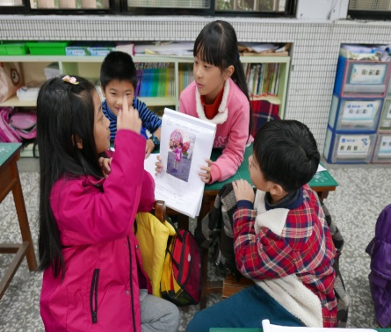 | 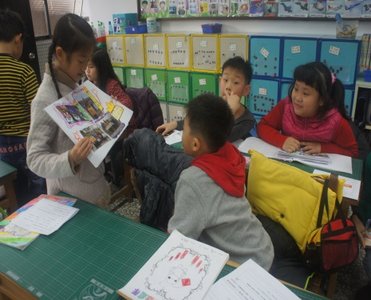 | 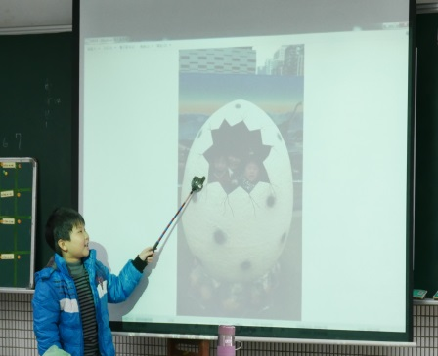
學生以寒假生活中的照片及文字，在組內介紹寒假生活。 | 將寒假生活製作成海報的形式，跟同組同學來介紹。 | 各組代表上台分享寒假生活。
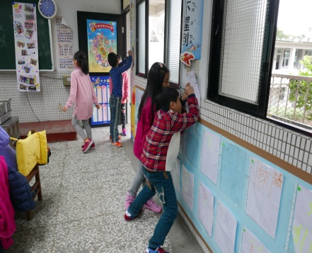 |  | 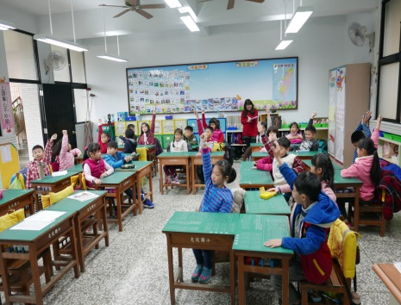
學生尋找教室裡傳達事情的方式。 | 二人一組合作完成發現教室訊息的學習單 | 踴躍發表教室中探索的發現
 | 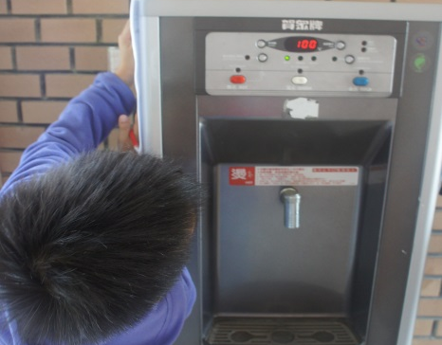 | 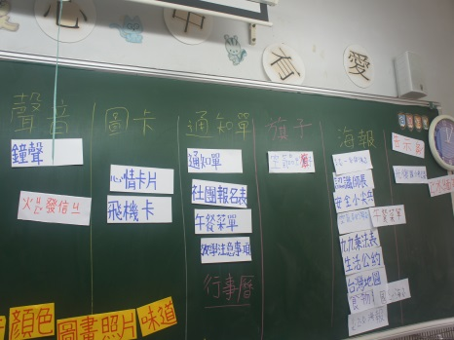
一起找一找校園裡還有哪些訊息。 | 飲水機面板有文字的訊息，也有顏色的訊息。 | 從學校裡的探索，歸納訊息呈現的類型、訊息表達的方式。
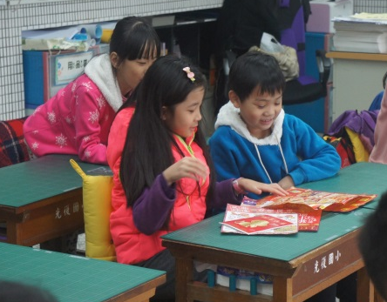 | 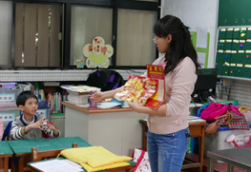
學生展示自己從家中帶的訊息物品 | 討論生活中的訊息呈現的方式、傳達者、要傳達的對象。 | 學生從家中蒐集到的訊息以傳單類的文宣物最多。

教學活動紀錄
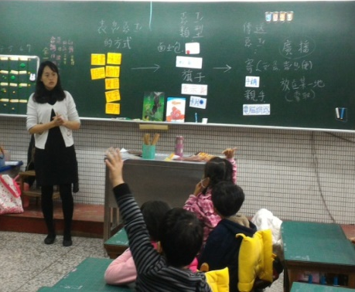 | 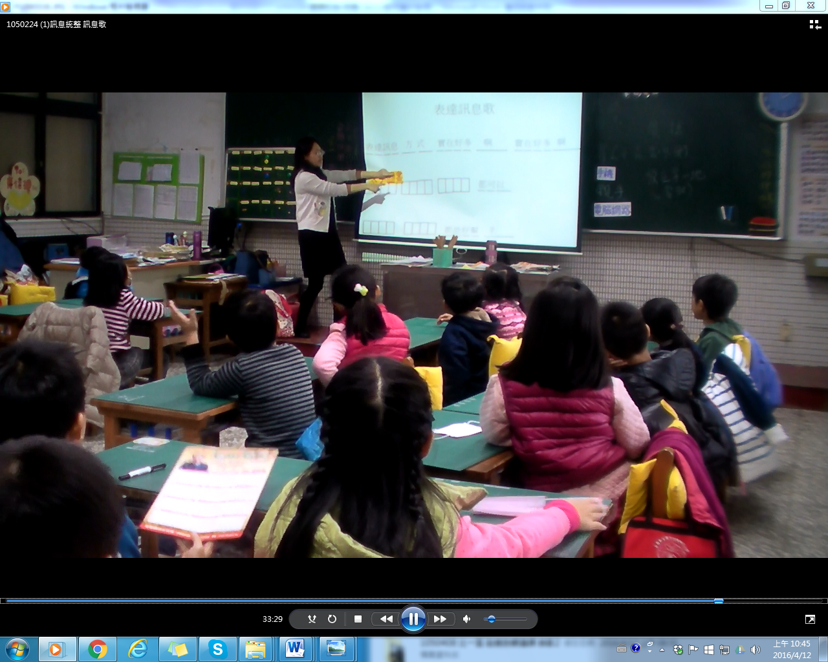 | 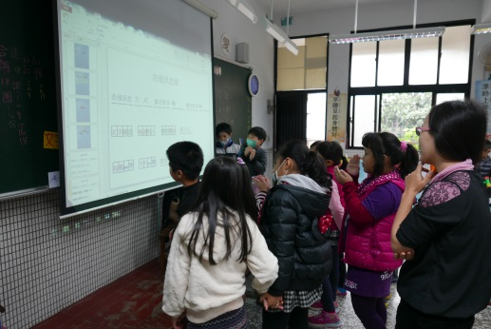
老師統整傳遞訊息的方法、類型、管道 | 老師引導歌詞改編，全班共作《表達訊息歌》。 | 下課時欲罷不能，歡唱自編訊息歌。
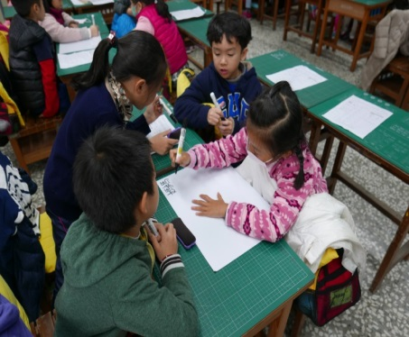 | 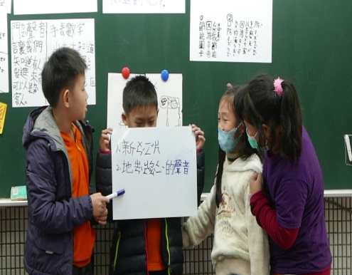 | 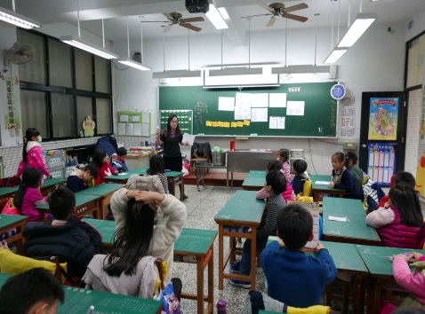
小組討論哪些訊息對自己是重要的。 | 上台報告說明討論結果 | 從各組的報告，了解學生的想法。
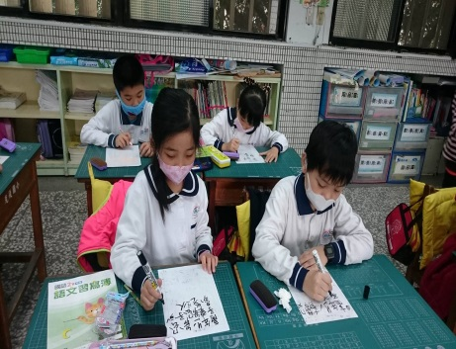 | 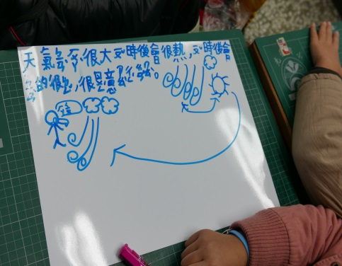 | 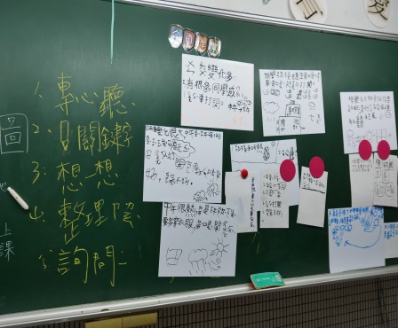
以朝會廣播聲音檔為例，練習記錄、理解聲音訊息。 | 學生邊聆聽、邊記錄之紀錄內容。 | 歸納如何快速紀錄、了解聲音訊息的方法。
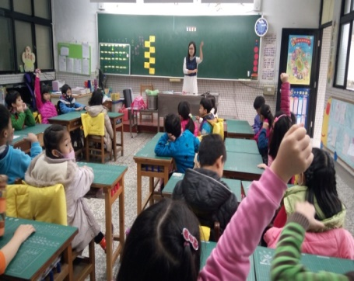 | 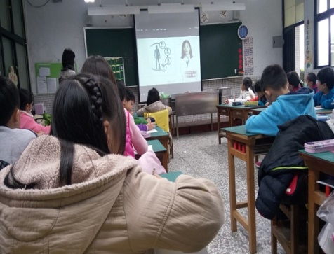 | 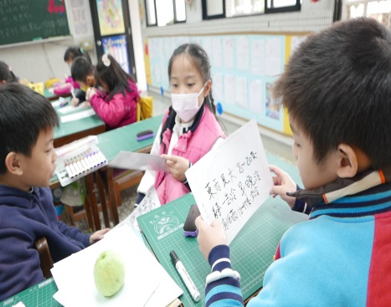
請學生發表之前記住聲音訊息的方法 | 以流感宣導影片為例，學生觀賞影片並記錄重點。 | 分組討論影片中的內容重點

教學活動紀錄
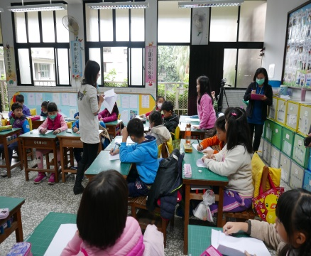 |  | 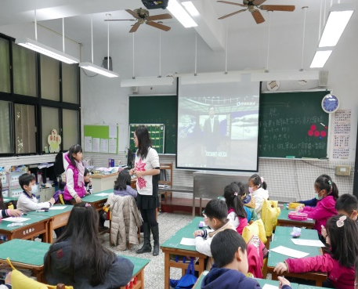
分享影片紀錄內容。 | 上台報告，老師統整看懂影片訊息的方法。 | 再次練習聆聽、紀錄學生認為重要的氣象播報影片訊息。
 | 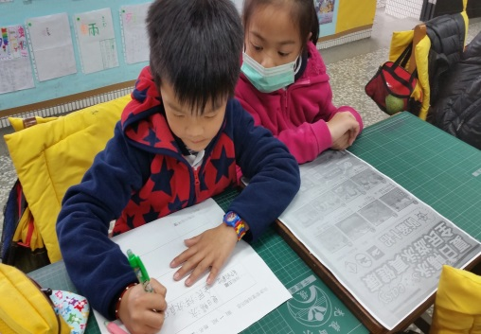 | 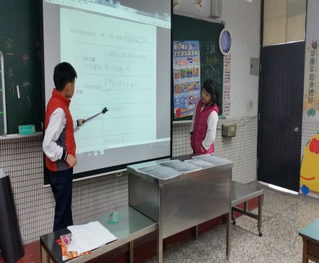
選擇感興趣的海報，閱讀海報內容重點。 | 合作記錄海報標題、製作單位、內容重點等等。 | 分享閱讀海報記錄情形
 | 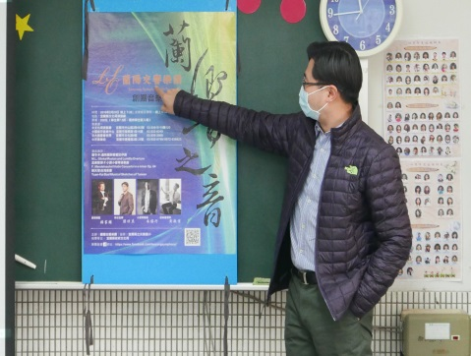 | 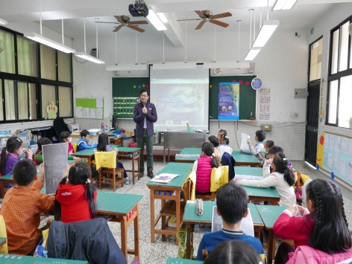
找出吸引人的海報之特色 | 看不懂的海報？校長引導從海報裡找答案。 | 校長引導學生了解《蘭響之音》海報的活動意涵，並找尋其中的訊息重點。
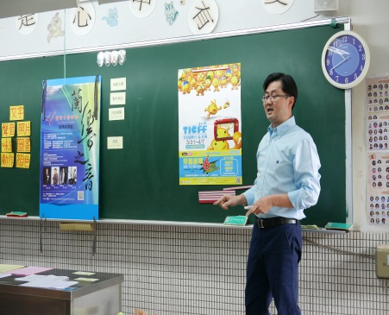 | 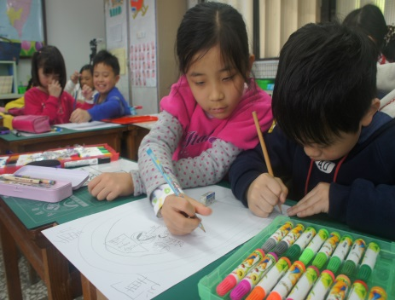 | 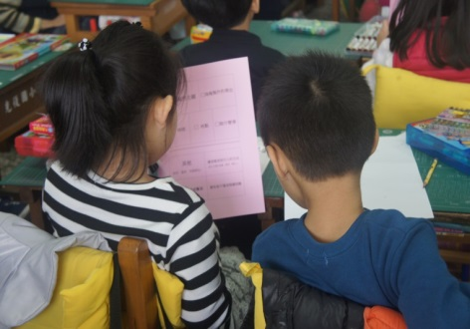
複習海報內容重點 | 合作完成海報設計 | 提供檢核表，確認海報設計草圖內容的完整性

教學活動紀錄
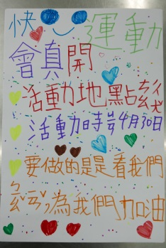 | 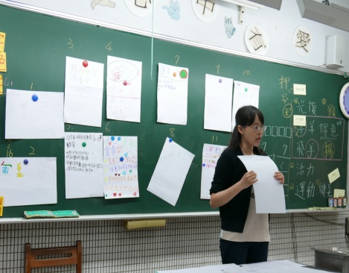 | 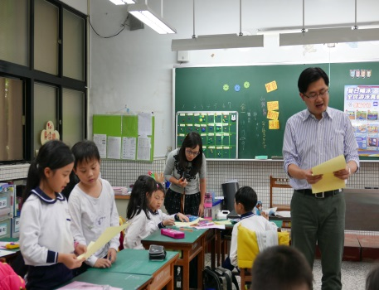
第一次的海報草圖設計情形，標語斷字、文字為主。 | 共同觀摩第一次的作品，提出改進項目。 | 研究學校每年的運動會主題標語，設計吸引人主題標語。
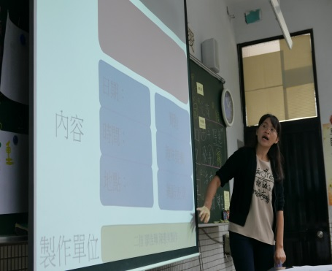 | 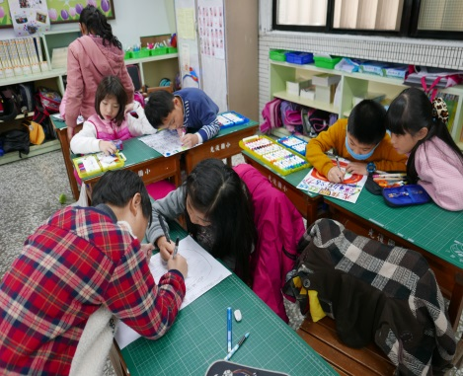 | 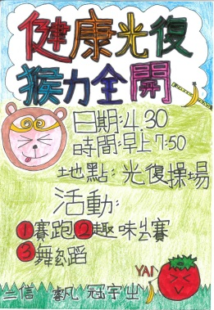
討論海報適當的版面配置 | 再次繪製運動會海報 | 修正前次經驗，第二次海報設計，表現得更好了。
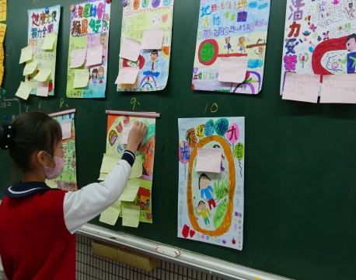 | 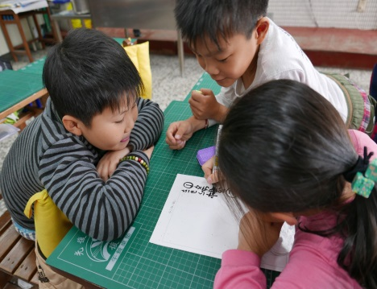 | 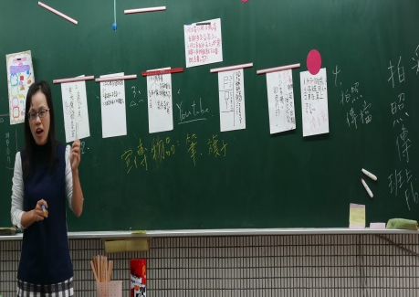
互相觀摩，寫下最喜歡的海報優點。 | 共同討論完成的海報，要如何運用。 | 統整學生提出的宣傳行動
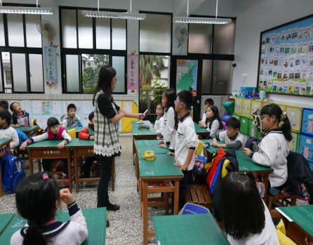 | 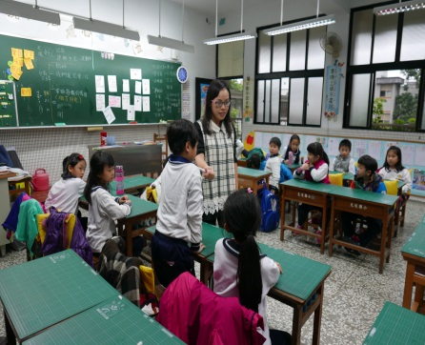 | 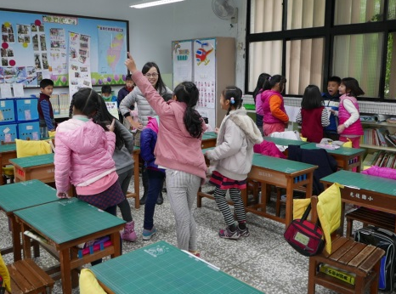
討論海報要張貼及發送的地點 | 練習打招呼及徵詢海報張貼店家意願。 | 準備拍攝影片宣傳

教學活動紀錄
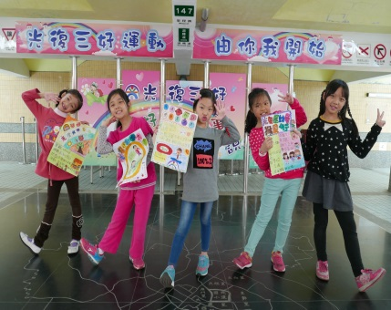 | 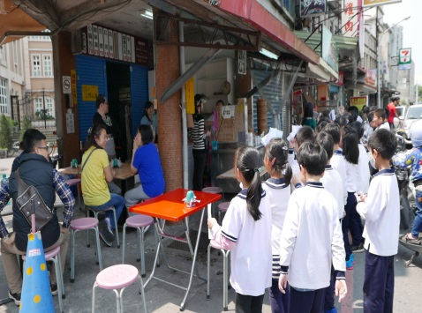 | 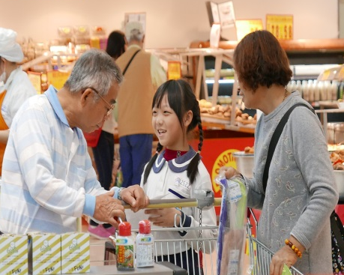
到校園裡拍攝運動會宣傳影片。 | 大家一起看過來，二信宣傳小兵來囉! | 勇敢地向附近居民說明並發送運動會傳單。
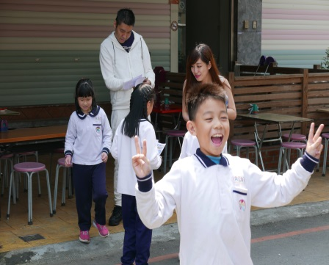 |  | 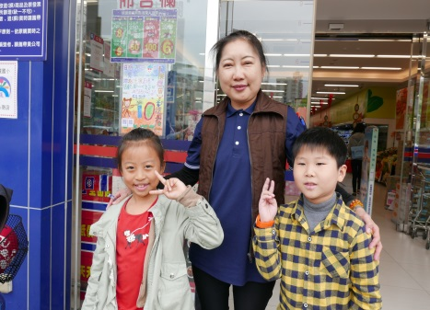
完成任務，雀躍不已。 | 可以讓我們貼海報嗎? | 海報貼在全聯大門口囉!
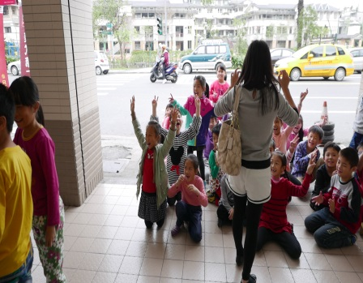 | 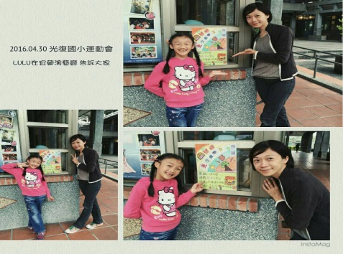
同學順利張貼海報，為他們歡呼! | 部分組別於課後時間，在家長協助下，完成張貼海報任務。 | 海報順利張貼在幼兒園。
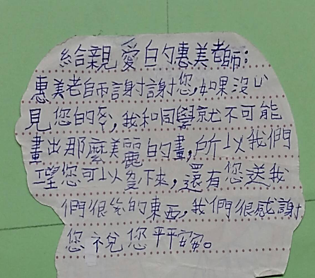
學生課後心得回饋
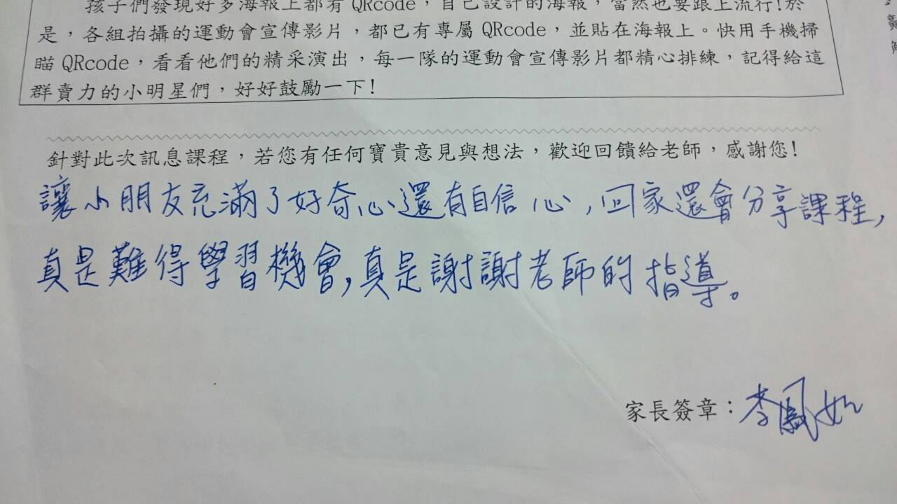 | 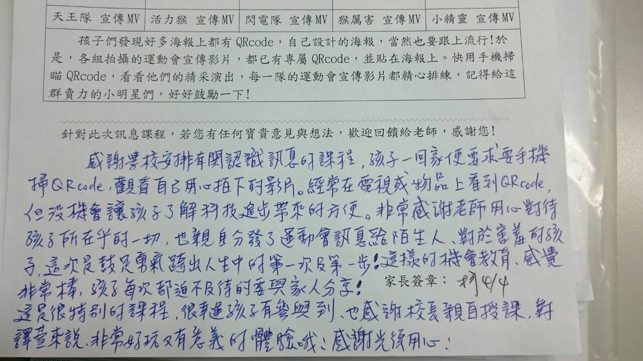
家長意見回饋

課程學習單
1.寒假生活分享

寒假生活中，哪件事令你印象最深刻，最想和大家分享呢? 請為美好的假期留下記錄，並於開學初和同學分享。
★我想分享的主題是（ ）

★介紹方式除了文字敘述、口語表達以外還可加上:
相片 圖畫 影像 製作海報
其他

簡要說明內容:
★在家練習介紹給家人聽：
我介紹給（ ）聽，他覺得

期待你開學初的分享喔！ 家長簽名：（ ）

2.教室裡的訊息
傳達事情的方式
二信 號 姓名：
二信 號 姓名：
找一找，教室裡，老師要傳達事情，他用了什麼物品？有哪些不同的方式？傳達的內容是什麼？趕快記錄下來。
我找到了 | 傳達事情方式 | 要傳達的內容  (寫或畫)
例：  午餐菜單 | 文字 圖畫、照片 動作  聲音 其他 | 讓我們知道這個月的午餐吃什麼。
文字 圖畫、照片 動作
聲音 其他

文字 圖畫、照片 動作
聲音 其他

文字 圖畫、照片 動作
聲音 其他

文字 圖畫、照片 動作
聲音 其他

文字 圖畫、照片 動作
聲音 其他

文字 圖畫、照片 動作
聲音 其他

文字 圖畫、照片 動作
聲音 其他

3.校園裡的訊息
校園裡的訊息
二信 號 姓名：
二信 號 姓名：
請你發揮你的觀察力，去仔細看、用心聽……找一找校園裡還有哪些不一樣的訊息？是用什麼方式表達的？這個訊息要表達的內容是什麼？
我找到的  訊息 | 地點 | 表達訊息的方式 | 這個訊息要表達的內容
例如：  二信班級牌 | 走廊 | 文字 圖畫、照片 動作  聲音 其他 | 我看到班級牌知道這是二信的教室。
文字 圖畫、照片 動作
聲音 其他

文字 圖畫、照片 動作
聲音 其他
文字 圖畫、照片 動作
聲音 其他
文字 圖畫、照片 動作
聲音 其他
文字 圖畫、照片 動作
聲音 其他
文字 圖畫、照片 動作
聲音 其他

4.生活中的訊息
生活中的訊息 二信 號 姓名：
生活中要傳達訊息，有很多不同的方式。請你發揮你的觀察力，去仔細看、用心聽……找一找生活中還有哪些不一樣的訊息？是用什麼方式表達的？這個訊息要表達的內容是什麼？
我找到的  訊息 | 地點 | 表達訊息的方式 | 這個訊息要表達的內容  (寫或畫)
例如：  菜的香味 | 餐桌 | 文字 圖畫、照片 動作  聲音 其他 | 我聞到菜的香味，知道飯菜煮好了。
文字 圖畫、照片 動作
聲音 其他

文字 圖畫、照片 動作
聲音 其他
文字 圖畫、照片 動作
聲音 其他
文字 圖畫、照片 動作
聲音 其他
文字 圖畫、照片 動作
聲音 其他
文字 圖畫、照片 動作
聲音 其他
這些訊息，有沒有適合帶來學校分享的？
有適合的，歡迎你帶來，我們一起來閱讀訊息。
5.日記單
主題：發現訊息
座號： 姓名：

※寫作提示：
1.這幾節的生活課做了哪些活動？
2.你知道、學到、發現了什麼？
3.其他心得。

 |  | 這 | 幾 | 節 | 的 | 生 | 活 | 課 | ，
6.海報設計檢核表

□海報的主題 |  | □海報製作的單位
□ 時間 | □ 地點 |  | □做什麼事
----------------------------------------------------

其他  售票、優惠、相關網站… | 讓海報更吸引人的方法  配合主題的漫畫、圖案、顏色……
特別的創意或驚喜 | 避免看不懂或閱讀困難
7.
主題：我的運動會海報
座號： 姓名：

 |  | 我 | 知 | 道 | 海 | 報 | 的 | 內 | 容 | 重 | 點
有
《我的運動會海報》日記寫作提示：
第一段：我們用校園的海報，了解海報訊息傳達的內容重點。海報內容有哪幾項重點？怎樣的海報才會吸引人？
第二段：校長給了我們一個超級任務，就是設計一張運動會邀請海報。你和同學合作所製作的運動會海報有什麼特色呢？最吸引人的地方是什麼？你們兩個是怎麼分工合作的？
第三段：你想用這張運動會海報，邀請誰來參加？還可以什麼方式宣傳這張運動會海報訊息，讓更多人知道，邀請他們參加光復運動會，為二信加油？

